МИНОБРНАУКИ РОССИИ
Федеральное государственное автономное образовательное учреждение
высшего образования «Пермский государственный национальный
исследовательский университет»
Региональный институт непрерывного образования

Педагогический факультет

Выпускная аттестационная
(квалификационная) работа слушателя
курсов повышения квалификации
«ФГОС среднего общего образования: методология, содержание и технологии, результат и оценка»

Рабочая программа курса по выбору по литературе для обучающихся 10 класса
« В Урале Русь отражена»

Автор выпускной работы,
учитель русского языка и литературы МБОУ «Ножовская СОШ»
Чуракова Светлана Юрьевна

Научный руководитель,
Графская Татьяна Алексеевна,
старший преподаватель Педагогического факультета РИНО ПГНИУ

Пермь 2021
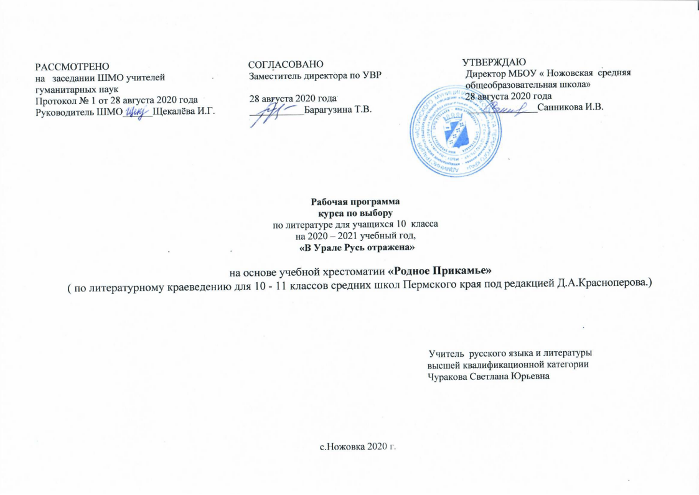
Пояснительная записка.
Сегодня как никогда остро стоит вопрос о введении регионального компонента по литературе. Во - первых, необходимость диктуется тем, что современная молодежь плохо знает язык, литературу своего народа. Во - вторых, встает вопрос воспитания у молодежи чувства патриотизма. Знание литературы своего края воспитывает любовь к своей малой Родине, которая постепенно перейдет в любовь к своей стране, ее истории, а затем ко всему человечеству.
Программа составлена для обучающихся 10 класса, сроком на 1 год из расчета 1 час в неделю.
Материалы курса расширяют программные знания по литературе 10 класса, включая произведения писателей Прикамья, начиная с летописей, заканчивая литературой 21 века.
Программа носит культурологическую, этнографическую, познавательную направленность.
Программа составлена на основе учебных хрестоматий «Родное Прикамье» (литературное краеведение для 7-9 классов средних школ Пермского края под редакцией Д.А.Красноперова.), «Мой Пермский край. Следствие ведут пермяки: литературные исследования. 7 класс.» ( под редакцией Р.А. Кассиной); «Родное Прикамье» (учебная хрестоматия по литературному краеведению для 10 – 11 классов) , «Родное Прикамье» (учебная хрестоматия по литературному краеведению для 10 – 11 классов) под редакцией Д.А.Краснопёрова.
В программе содержится тематическое планирование, список литературы для учителей и обучающихся, ожидаемые результаты.

Цель:
Пробуждение и углубление чувства любви к своей малой Родине, своего кровного родства с ее прошлым и настоящим, толерантности к народу, населяющим наш Пермский край, Частинский район, с.Ножовка.

Задачи:
• Развивать интерес к словесному творчеству, приобщая к духовному богатству поэзии Урала, Частинского района, поэтов - выпускников Ножовской средней школы.
• Формировать отношение к литературе, как к искусству слова.
• Воспитывать чувство гордости за малую Родину, Россию, развивая эмоционально- нравственную культуру учащихся.

Проведение курса предполагает сочетание различных видов деятельности обучаюшегося и учителя :

1.Учебная :
• Классная работа ( уроки различных типов, в том числе лекции, литературно - краеведческие викторины, уроки – расследования, экскурсии, литературные гостиные ).
• Внеклассная работа с книгой (чтение и изучение летописей, древнерусской литературы, подбор нужных материалов)
• Развитие устной и письменной речи, в том числе через сочинения, рефераты.

2. Эвристическая: (участие в научно - практических школьных и районных конференциях, экскурсиях в музеи села, района)

3. Творческая ( выпуск бюллетеней, стендов, литературных гостиных, работа над рефератами).
Оформление и выставка рефератов по следующим темам:
« Человек и природа в лирике поэтов Прикамья»
« Отчий край - приволье» ( Тема Родины в стихах поэтов Частинского района)
« Образ матери в творчестве поэтов - уральцев.»
« Пушкин и Урал».
« Я славлю людей Прикамья за их вдохновенный труд» ( тема труда в стихах поэтов Пермского края)
«Тема Афганской, Чеченской войны в стихах поэтов Частинского района»
« Философская лирика А.Баранова».

Планируемые результаты
Личностные результаты:
- эмоциональность; умение осознавать и определять (называть) свои эмоции;
- эмпатия – умение осознавать и определять эмоции других людей; сочувствовать другим людям, сопереживать;
- чувство прекрасного – умение чувствовать красоту и выразительность речи, стремиться к совершенствованию собственной речи;
- любовь и уважение к родному краю, его литературе, языку, культуре;
- интерес к чтению, к ведению диалога с автором текста; потребность в чтении;

Метапредметные результаты
Регулятивные УУД:
- самостоятельно формулировать тему и цели занятия;
- составлять план решения учебной проблемы совместно с учителем;
- работать по плану, сверяя свои действия с целью, корректировать свою деятельность;
- в диалоге с учителем вырабатывать критерии оценки и определять степень успешности своей работы и работы других в соответствии с этими критериями.

Познавательные УУД:
- перерабатывать и преобразовывать информацию из одной формы в другую (составлять план, таблицу, схему);
- пользоваться словарями, справочниками;
- осуществлять анализ и синтез;
- устанавливать причинно-следственные связи;
- строить рассуждения;

Коммуникативные УУД:
- адекватно использовать речевые средства для решения различных коммуникативных задач; владеть монологической и диалогической формами речи;
- высказывать и обосновывать свою точку зрения;
- слушать и слышать других, пытаться принимать иную точку зрения, быть готовым корректировать свою точку зрения;
- договариваться и приходить к общему решению в совместной деятельности;
- задавать вопросы.

Содержание программы
Данная программа рассчитана на 34 часа.
Вводное занятие (1ч.)
Из истории культуры Прикамья.
Предмет и задачи литературного краеведения. Пути развития пермской литературы. Известные пермские краеведы прошлого. Современное состояние краеведения в Пермском крае. Обзор краеведческой литературы. Примерное тематическое планирование. Знакомство с учебником: 1)Д.А.Краснопёров «Родное Прикамье» (учебная хрестоматия по литературному краеведению для 7 – 9 классов средних школ Пермской области); 2).Р.А.Кассина «Мой Пермский край. Следствие ведут пермяки: литературные исследования. 7 класс».

Древнерусская литература Урала. (2ч.)
Летописи Прикамья.
Древнерусская литература Урала.

Литература Урала 18 века. (4ч.)
Литература Урала 18 века. (1ч)
Литература Пушкинской поры. (2ч.)
Пермь в судьбе декабристов. (1ч.)

Литература Урала 19 века. (4ч.)
Литература Урала 19 века (2ч.)
Лирические стихи уральских поэтов, ставших народными песнями. (1 ч.)
Литературное расследование жизни и творчества М.А.Осоргина (1 ч.)

Литература Урала 20 века. (24 ч.)
Литература Урала 20 века. ( 2 ч.)
Роль Пермского края в жизни и творчестве Б.Пастернака. (1 ч.)
Литературное расследование жизни и творчества В.П.Астафьева (1ч.)
« Русь куда-то по-прежнему мчится.» (тема Родины в творчестве поэтов- уральцев, поэтов Частинского района, с. Ножовка) (2 ч.)
« Вечно Каме по жизни народа струиться...(1ч.) (Образ и значение Камы в творчестве поэтов Прикамья.) (1 ч.)
Волонтёрское движение Пермского края и Пермский период в творчестве А.П.Гайдара. (1 ч.)
« Природа - мой таинственный словарь» (тема природы в творчестве поэтов-уральцев, местных поэтов). (2 ч.)
Тема Великой Отечественной вой ны в творчестве поэтов Пермского края. ( 2ч.)
Образ матери в творчестве поэтов Урала. (1ч.)
Тема поэта и поэзии в творчестве поэтов - уральцев. (1ч.)
Основные мотивы в творчестве поэтов Урала, Частинского района, с. Ножовка. ( 1 ч.)
« Я пришел к поэту в гости ( Е.Снегирева, встреча с родственниками А.Баранова, В.Е,Никифорова. ) (2 ч.)
Юные поэты села. (1 ч.)
Лузган. Встреча с организатором А.Н.Трубиным.( 1ч.)

Повторение и обобщение (3 ч.)
Защита рефератов. ( 2ч.)
Итоговый урок. (1ч.)

Календарно-тематическое планирование занятий внеурочной деятельности
по литературному краеведению «В Урале Русь отражена» в 7 классе
на 2019 - 2020 учебный год (34 часа в год, 1 раз в неделю)

№ | Тема занятия | Кол-во часов | Форма  занятия
1. | Из истории культуры Прикамья. | 1 час. | Беседа
2 | Летописи Прикамья. | 1 час. | Беседа.
3. | Древнерусская литература Урала. | 1 час. | Беседа.
4. | Литература Урала 18 века. | 1 час | Беседа
5-6 | Литература Пушкинской поры | 2 час. | Беседа, лек.
7. | Пермь в судьбе декабристов. | 1 час. | Лекция.
8-9. | Литература Урала 19 века | 2 час. | Беседа, лек.
10. | Лирические стихи уральских поэтов, ставших народными песнями. | 1 час. | Беседа.
11. | Литературное расследование жизни и творчества М.А.Осоргина | 1 час. | Литературное расследование жизни и творчествассл.раб
12-13. | Литература Урала 20 века. | 2 час. | Лек., беседа.
14. | Роль Пермского края в жизни и творчестве Б.Пастернака | 1 час. | Лит.рассл.
15. | Литературное расследование жизни и творчества В.П.Астафьева | 1 час. | Лит.рассл.
16-17. | « Русь куда-то по-прежнему мчится» (тема Родины в творчестве поэтов- уральцев, поэтов Частинского района, с. Ножовка) | 2 час. | Беседа.
18. | « Вечно Каме по жизни народа струиться... | 1 час. | Беседа.
19. | Волонтёрское движение Пермского края и Пермский период в творчестве А.П.Гайдара. | 1 час. | Лит.рассл.
20-21. | « Природа - мой таинственный словарь» (тема природы в творчестве поэтов-уральцев, местных поэтов). | 2 час. | Беседа.
22-23. | Тема Великой Отечественной вой ны в творчестве поэтов Пермского края. | 2 час | Беседа.
24. | Образ матери в творчестве поэтов Урала. | 1 час | Беседа.
25. | Тема поэта и поэзии в творчестве поэтов -уральцев. | 1 час | Беседа.
26. | Основные мотивы в творчестве поэтов Урала, Частинского района, с. Ножовка. | 1 час | Беседа.
27-28. | « Я пришел к поэту в гости ( Е.Снегирева, встреча с родственниками А.Баранова, В.Е,Никифорова) | 3 час. | Литературная гостиная.
29-30. | Юные поэты села. | 2 час. | Урок-знакомство.
31. | Лузган. Встреча с организатором А.Н.Трубиным. | 1 час. | Литературная гостиная.
32-33. | Защита рефератов. | 2 час | Литературная гостиная.
34. | Итоговый урок. | 1 час | Подвед. итог.
 | Всего | 34 час

Список литературы :
- Н.Ф.Аверина «Уральский библиофил» Пермь «Пермское книжное издательство» 1987 г., 199 стр.
- В.А.Барадулин «Искусство Прикамья.» - Пермь 1987 г., 184 стр.
- А.Баранов. « Пламя на снегу.» - Березники 2000 г., 151 стр.
- А.М.Белавина « Страницы истории земли Пермской» (Прикамье с древних времён до начала 18 века.) Пермь «Книжный мир» 1996 г., 160 стр.
- А.М.Белавина « Пермь от основания до наших дней» Пермь «Книжный мир» 1996 г., 391 стр.
- В.Болотов «Река и женщина» Пермь «Пермское книжное издательство» 1984 г., 138 стр.
- К.Б. Гашева «Пермский край. Самое – самое.». - Пермь «Титул» 2018 г., 167 стр.
- В.Гладышев. «Перми старинное зерцало.» - Пермь 2001 г., 305 стр.
- Н. П.Горбацевич « Прикамье: странички далеких и близких времен.»- Пермь 2003 г., 143 стр.
- А.Гребнев. «Береза, иволга, звезда.» - Пермь 1985 г, 134 стр.
- А.Гребнев. « Черемуховый холод.» - Пермь 1988 г, 158 стр.
- Н. Домовитов. «Зарничник.» - Пермь 1985 г., 145стр.
- В.Кадочников «Не славы желаю вам…» Пермь ООО «Раритет - Пермь» 2001 г., 160 стр.
- Р.А.Кассина «Мой Пермский край. Следствие ведут пермяки: литературные исследования. 7 класс». - ВЛАДОС Москва 20017 г., 198 стр.
- Д.А.Краснопёров « Привёз из Перми воспоминанья» (письма, дневники, воспоминания русских писателей, связанных с Пермским краем) Пермь 1988 г., 175 стр.
- Д.А.Краснопёров «Родное Прикамье» (учебная хрестоматия по литературному краеведению для 7 – 9 классов средних школ Пермской области) Пермь 1997 г., 192 стр.
- Д.А.Краснопёров «Родное Прикамье» (учебная хрестоматия по литературному краеведению для 10 – 11 классов) Пермь 2001 г., 431 стр.
- Д.А.Краснопёров «Родное Прикамье» (учебная хрестоматия по литературному краеведению для 10 – 11 классов) Пермь 2001 г., 167 стр.
- А.Д.Крашенинников. «Писатели Пермской области.» - Пермь 1985 г., 135 стр.
- Л.Кузьмин «Золотые острова» - Пермь 2017 г., 158 стр.
- « Мой милый сердцу край.» (65 лет Частинскому району). - Частые 2000 г., 73 стр.
- А.Никитин. « Пушкин и Урал.» - Пермь 1984 г., 287 стр.
- В.Е.Никифоров. «Отчий край.» - Частые 1996 г., 90 стр.
- «Паруса мечты» Пермь ООО «Раритет - Пермь» 2005 г., 223 стр.
- В. Пас. «Белый хлеб.» - Санкт-Петербург 1995 г., 55 стр.
- В. Пас. «Былое в думах.» - Санкт - Петербург 1995г., 90 стр.
- «Пермь.» -, Пермь 1985 г., 168 стр.
- Ф.В.Пономарев. « Русские народные песни Прикамья.» - Пермь 1982 г., 260 стр.
- В.Радкевич. «Равновесие».- Пермь 1984 г., 110 стр.
- «Родники.» (Литературно-художественный сборник). - Соликамск 1998 г., 105 стр.
- Е,А.Рябухина «Пермь и пермяки» (учебное пособие для старшеклассников). - Пермь ГПТУ 2009 г., 143 стр.
- «Сердце на ладони.» ( сборник стихов поэтов Частинского района). - Очёр 2014 г., 178 стр.
- А.Трубин. «Верю в веселье добра.» - Частые 1996 г., 79 стр.
- А.Трубин. «Егерский дневник.» - Частые 2000 г., 31 стр.
- А.Н.Трубин «Лузган.» - Очёр 2015 г., 230 стр.
- А.Трубин. «Окаянный варнак.» - Частые 2000 г., 81 стр.
- Е.Д.Харитонов Пермский областной краеведческий музей» Пермь «Пермское книжное издательство» 1990 г. 135 стр.
- Г.Н.Чагин « Народы и культура Урала.» (пособие для учащихся 10 – 11 классов общеобразовательных школ). Екатеринбург «Сократ» 2002 г., 293 стр.
- «Частые 1646- 1996г.» - Частые 1996 г., 130 стр.
- Г.Н.Чален «На древней Пермской земле» Москва «Искусство» 1988 г., 175 стр.
- «Чудесное Прикамье» (Стихи, сказки, рассказы, загадки о Пермском крае) - Пермь 2016 г., 135 стр.
- П.С.Ширинкин « Книга легенд.» (Туристические легенды Пермского края). – Пермь 2013 г., 395 стр.
- Е.Н.Шумилов «Ножовский край.» (Энциклопедический справочник) Пермь 2010 г., 154 стр.
- Е.Н.Шумилов « У частых островов.» Пермь «Пермское книжное издательство» 2004 г. 254 стр.

